Anexo Programa Ventas

Programa solicitud creación Clientes

distribuidora errazuriz S. a.

Selección de programa

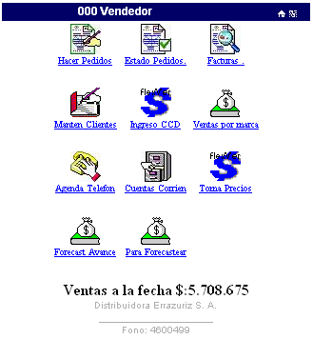

En la siguiente sección proceda a elegir el programa “Mantenimiento Clientes” primer icono a la izquierda en la segunda fila, indicada en el dibujo

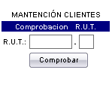

A continuación ingrese el RUT. En la casilla y presione el botón comprobar

El programa verifica que el RUT. Ingresado sea valido, si no lo fuese mostrara un mensaje indicando que no lo es y solicitará su re-ingreso, si el RUT es válido procederá a comprobar si ya existe en la base de datos, si el RUT no existe mostrará la siguiente pantalla

Si el RUT no existe en el sistema

Crea nuevo cliente:

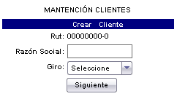
Datos solicitados por el programa:

El programa solicita el ingreso “OBLIGATORIO” de la razón social y el giro del cliente, en la opción giro se presenta una lista de los giros con los cuales trabaja el sistema, seleccione el giro apropiado según el tipo de cliente, presione “Siguiente” para continuar

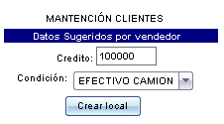

A continuación se presenta una pantalla para indicar sugerencias de monto de crédito a entregar al cliente, por defecto entrega la cantidad de $100.000 como base, el valor es modificable.

También se permite sugerir la condición de pago, se presentan las posibilidades en una lista con las condiciones que entrega la empresa para los pagos, una vez entregados los datos presione “Crear Local” para continuar.

En la siguiente pantalla se solicitan en el siguiente orden:

Nombre local: Nombre de fantasía del local o empresa.

Datos bancarios:
Banco
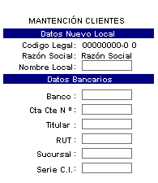
Cta. Cte. : Nº de cuenta del cliente
Titular
Rut
Sucursal
Nº de serie de la cédula de
identidad

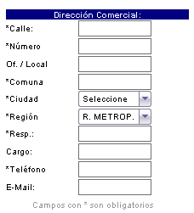
Dirección:

En la misma pantalla, se solicitan los datos de dirección de despacho del cliente, los nombres antecedidos por asterisco son datos obligatorios, se solicitan:
Calle.
Número (Altura).
Oficina o local.
Comuna.
Ciudad: se selecciona de lista
desplegable.
Región: se selecciona de lista
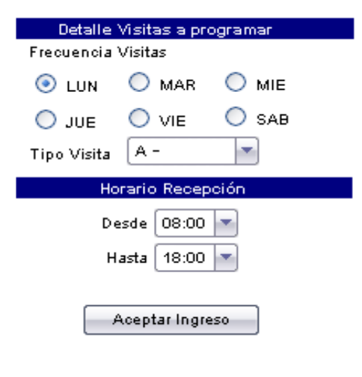 desplegable.
Nombre del encargado del local.
Cargo del encargado.
Teléfono del local u oficina.
Correo electrónico del encargado

Se solicita además el día de visita, el tipo de visita en menú desplegable y el horario de recepción de mercaderías.

Una vez ingresados los datos solicitados, presione sobre el botón “Aceptar Ingreso”
Detalle de la solicitud

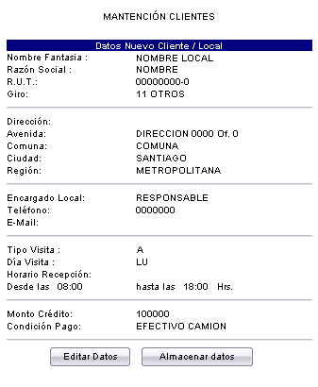

A continuación se muestra el detalle de los datos ingresados, verifique que los datos ingresados son los que ha entregado el cliente, se entregan las opciones de editar los datos ingresados o almacenarlos en la base de datos para su posterior aprobación.

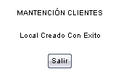

Solicitado el almacenamiento de datos el programa muestra la siguiente pantalla, presione salir para finalizar.
Si el RUT existe en el sistema:

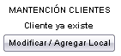
Aparece esta pantalla, presione “Modificar / Agregar Local” para continuar.

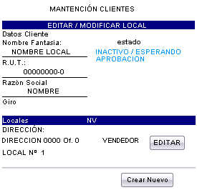
El programa muestra la siguiente pantalla:
Se muestran los datos del cliente y el estado en que se encuentran, a continuación se muestra la lista de locales que posee, al costado derecho de la dirección del local se muestra un botón con la leyenda “EDITAR” Con el cual se pueden editar los datos que a continuación se detallan:
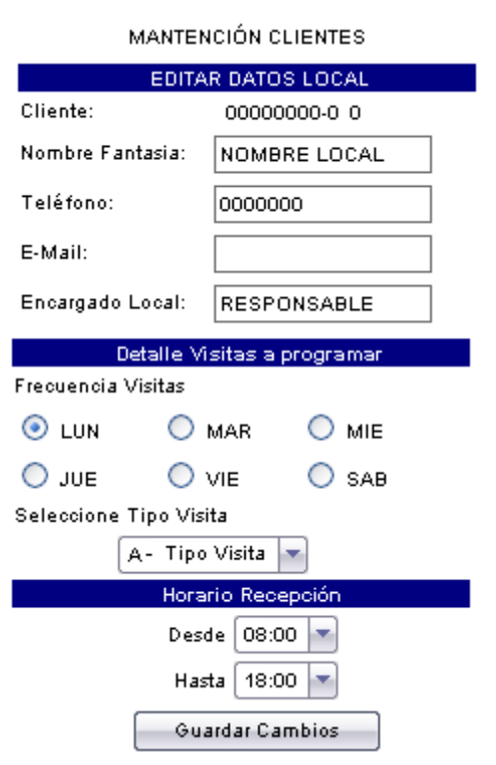
Al presionar en el botón editar, se muestra la siguiente pantalla, La cual permite editar los siguientes datos del local:

Nombre fantasía.
Teléfono.
E-Mail (Correo Electrónico).
Encargado.

Detalle Visitas

Día de visita.
Tipo de visita.
Horario recepción.

Una vez ingresados los datos presione sobre el botón “Guardar Cambios”.

Una vez realizado se muestra la siguiente pantalla:

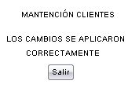
Si el RUT existe en el sistema:

Al seleccionar Crear nuevo:

Siga los pasos detallados en Crear local nuevo desde la Página 3

